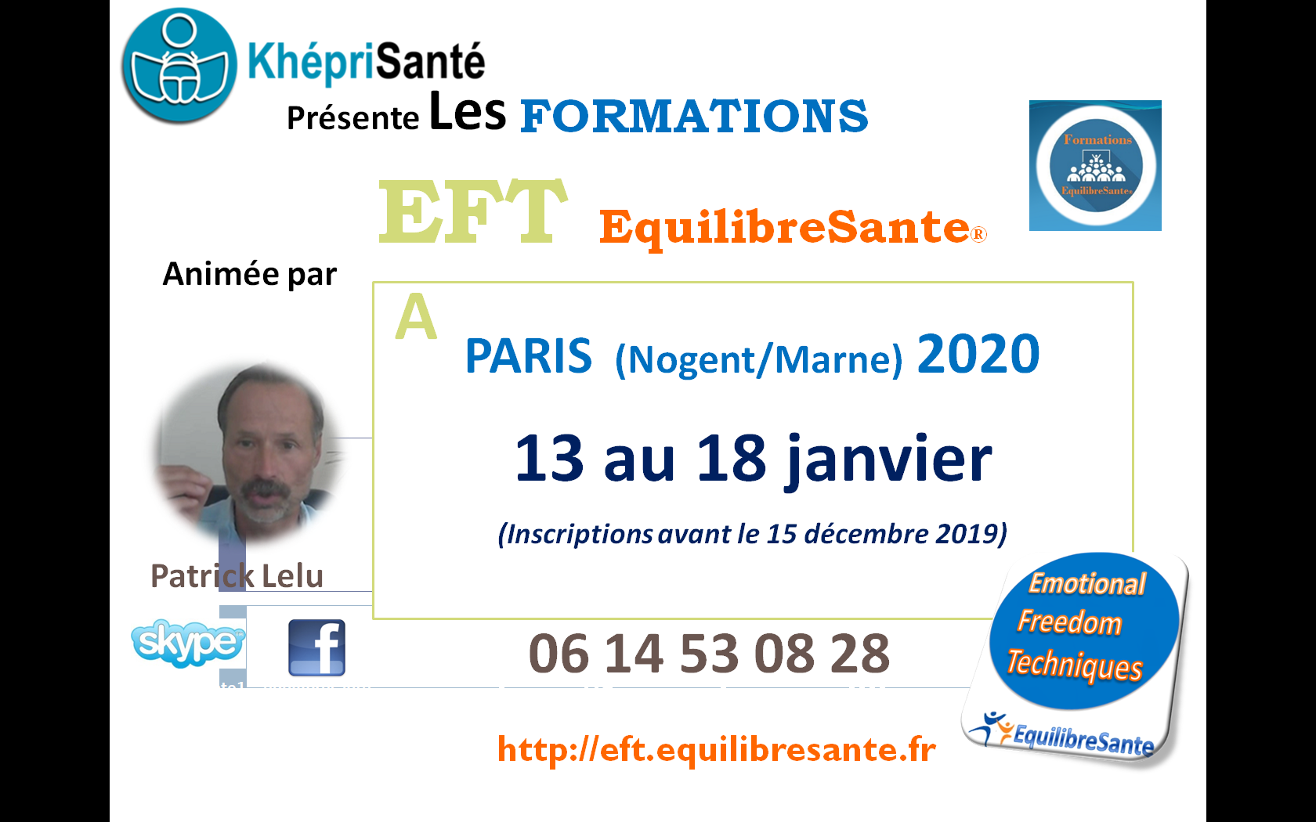

**EFT**

**Dijon** du 3 au 8 février - du 15 au 20 juin - du 7 au 12 décembre

**Paris** du 13 au 18 janvier (validation inscriptions 15 décembre) - du 9 au 14 mars (validation inscriptions 15 février) - du 7 au 12 septembre (validation inscriptions 10 août) (6 personnes minimum)

**Montélimar** du 8 au 13 juin - du 12 au 17 octobre

Programme revu pour 2020 [**ICI**](http://eft.equilibresante.fr/formations-eft-equilibresante-p634723)

**BOWEN**

Cursus en 2020 à **Dijon** en 6 fois 3 jours

1. Début du cursus du 24 au 26 avril 2020

2.  du 26 au 28 juin 2020

3.  du 18 au 20 septembre 2020

4.  du 2 au 4 octobre 2020

5.  du 6 au 8 novembre 2020

6.  du 4 au 6 décembre 2020

  Programme [**ICI**](https://formation-equilibresante.fr/osteo-bowen/)

**Massage assis amma**

**Dijon** du 10 au 12 février

 Programme [**ICI**](https://formation-equilibresante.fr/massages/)

**Massage Réflexologie plantaire thaïe**

**Dijon**  du 13 au 15 février

 Programme [**ICI**](https://formation-equilibresante.fr/massages/)

**Massage ayurvédique abhyanga**

**Montélimar** du 22 au 24 mai

 Programme [**ICI**](https://formation-equilibresante.fr/massages/)

Je réfléchis à un cursus en Nautro Conseiller avec des formations en aromathérapie, gemmothérapie, Fleurs de Bach et plantes médicinales avec un cursus sur plusieurs modules!

Aidants, prendre soin de soi avec la sophro-relaxation

Un aidant accompli sa journée « ordinaire » et en plus, quotidiennement, son activité d’aidant. Il doit faire face au stress lié à cette situation. S’adapter aux changements, prévenir l’épuisement, faire face à son propre stress ainsi qu’au stress de l’aidé… et rester en bonne santé. C’est pourquoi l’aidant doit veiller à sortir des **3 T** qui mènent droit à l’épuisement : **Tout, Tout de suite, Tout seul**. C’est beaucoup et souvent, c’est trop !

*Aidants : prendre soin de soi pour prendre soin d’un proche*

Grâce à ces formations opérationnelles vous aurez la maîtrise d’outils qui vous permettront de trouver des solutions dans les contextes suivants :

* **Prendre soin de soi** ➜ Se protéger pour mieux faire face
* **Gérer soi-même le stress situationnel** ➜ Prendre du recul
* **Gérer ses émotions** ➜ Apaiser les tensions et l’énervement
* **Lutter contre l’épuisement** ➜ Retrouver sommeil et vitalité
* **Garder sa motivation** ➜ Fluidifier la relation aidants-aidés
* **S’adapter à chaque situation** ➜ Cultiver la pensée positive
* **Garder confiance en soi** ➜ Restaurer l’estime de soi

# Bien-être au travail : 10 séances de sophro-relaxation

Bien-être au travail : après avoir suivi des séances de sophro-relaxation vos collaborateurs auront la maîtrise d’outils simples de la sophrologie qui leurs permettront de savoir quoi faire dans les contextes suivants :

* **Réduire le niveau de stress** ➜ Se préserver
* **Se recentrer** ➜ Se protéger en restant efficace
* **Respirer et se détendre** ➜ Agir sur les tensions
* **S’autoriser un temps de récupération** ➜ Vivre un temps de calme
* **Gérer ses émotions** ➜ Prendre du recul
* **Recharger son énergie** ➜ Rester dynamique toute journée
* **Prendre soin de soi** ➜ Cultiver la pensée positive
* **Améliorer la qualité de son sommeil** ➜ Rester vigilant
* **Maintenir sa concentration** ➜ Focaliser son attention
* **Savoir se créer un sas** ➜ Installer une transition entre sa vie privée et sa vie professionnelle